**BÀI TẬP PHÁT TRIỂN BỀN VỮNG**

**Họ và tên:** Huỳnh Tấn Thọ

**MSSV:** 19120383

**Lớp:** 19HDH1, ca sáng thứ 2

**Yêu cầu:** Chọn 2 đối tượng/sản phẩm/dịch vụ có thể thay thế cho nhau, so sánh ngắn gọn tính bền vững ở 3 khía cạnh: kinh tế, môi trường, xã hội (có kèm theo data dẫn chứng).

**Trình bày:**

- Hai sản phẩm có thể thay thế cho nhau phổ biến hiện nay là ống hút nhựa và ống hút làm bằng bột gạo.

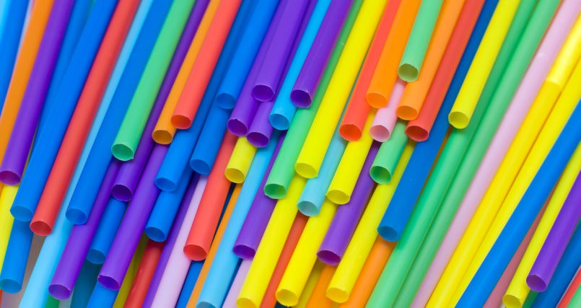 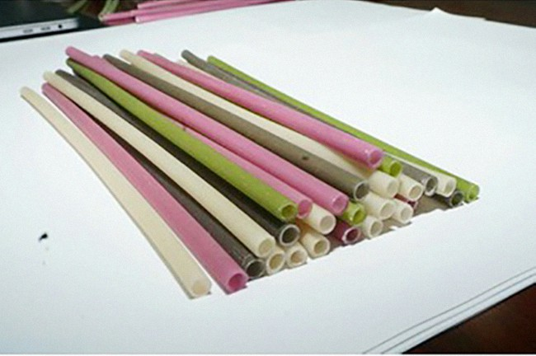

* ***Tính bền vững ở khía cạnh kinh tế:***
* Giá cả phải chăng, không quá đắt khi so sánh với ống hút nhựa truyền thống, một bịch gồm 100 ống chỉ có giá từ 30 đến 35 nghìn đồng.
* Dễ sản xuất. Hiện nay, bột gạo là thành phần chính làm nên rất nhiều món ăn phổ biến ở Việt Nam như bún, phở,… Do đó, nguồn nguyên liệu rất rẻ và dễ dàng kiếm được.
* ***Tính bền vững ở khía cạnh môi trường:***
* Giảm bớt gánh nặng về rác thải nhựa. Hiện nay, các loại ống hút nhựa đều chỉ dùng một lần rồi vứt, rất lãng phí. Với ống hút bột gạo, ta có thể trực tiếp ăn được mà không cần lo lắng về rác thải.
* Thời gian phân hủy nhanh hơn rất nhiều lần so với ống hút nhựa. Trong trường hợp ta không ăn, ống hút làm từ bột gạo chỉ mất vài tháng để phân hủy khi so sánh với thời gian vài trăm năm của ống hút nhựa.
* Quá trình sản xuất không gây ô nhiễm môi trường. Do nguyên liệu sản xuất ống hút bột gạo đều có nguồn gốc thiên nhiên, nên quá trình sản xuất sẽ không phát sinh khí thải, góp phần làm giảm hiệu ứng nhà kính.
* ***Tính bền vững ở khía cạnh xã hội:***
* Góp phần thể hiện bản sắc văn hóa của nước ta. Việt Nam là nước xuất khẩu gạo lớn thứ hai thế giới, do đó, việc sử dụng bột gạo để làm ống hút thay cho nhựa là hoàn toàn hợp lý.
* Có ích cho sức khỏe. Nhờ ăn được nên ống hút bột gạo cũng có giá trị nhất định với sức khỏe con người. Ngược lại, việc sử dụng ống hút nhựa có thể gây hại cho sức khỏe, ví dụ như khi ống hút nhựa thức ăn/thức uống nóng, lượng rác thải ra môi trường sống xung quanh khu dân cư,…